实现用户列表记录导出Excel文档：

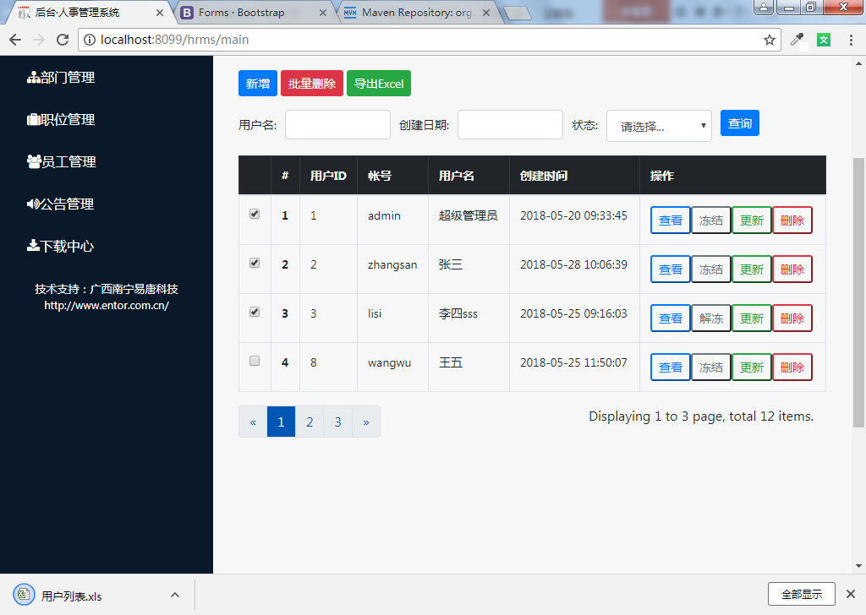

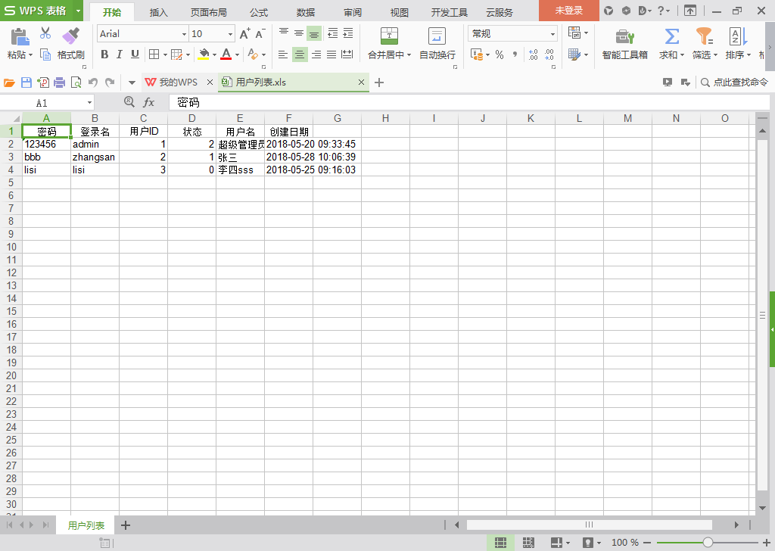

效果图

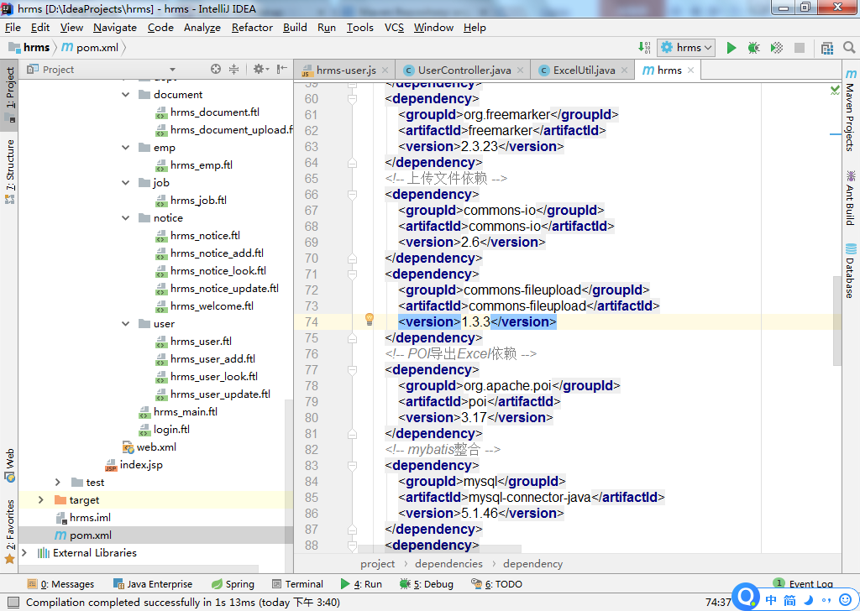

在pom中添加POI依赖，用于导出Excel操作。

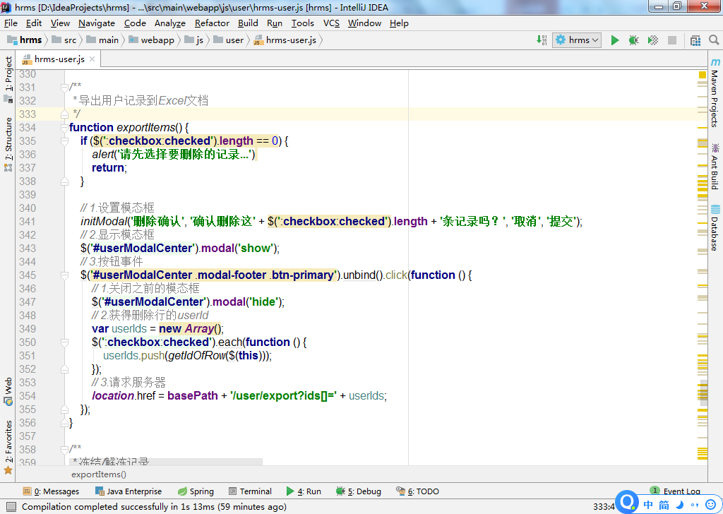

在hrms-user.js中添加exportItems事件方法，用id集合请求服务器导出Excel。

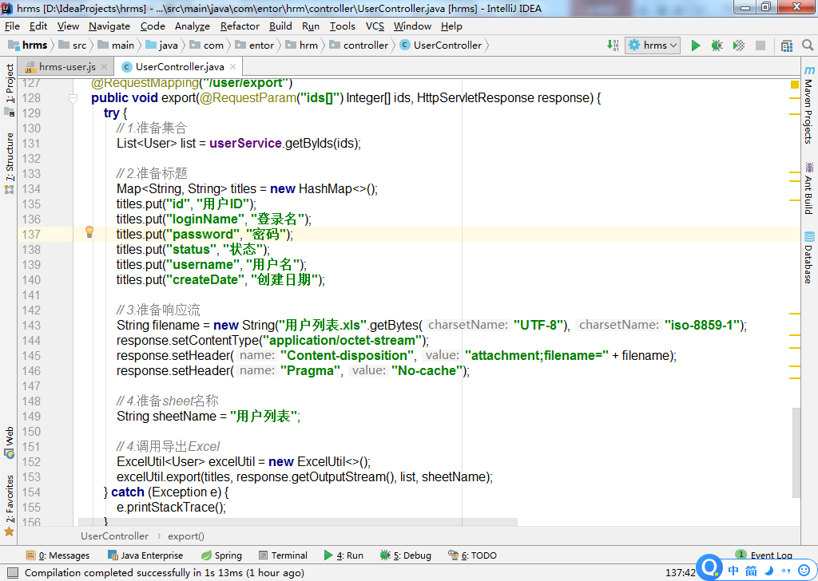

在UserController中加入导出方法export。

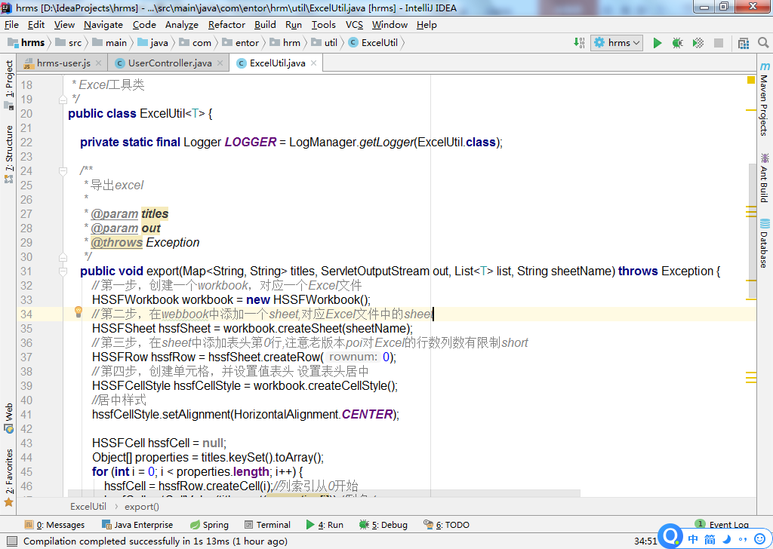

编写Excel导出工具类。其它逻辑详见示例代码。